Советы родителям
умные игры –
умные дети
Порой родители недоумевают, отчего их ребёнок не похож на них: в нем нет их сосредоточенности, аккуратности, стремления к познанию нового. От кого же унаследовал ребенок капризность и лень?
А произошло это, наверное, потому, что воспитанием занимались мало и плохо. Ведь воспитывать – это не только назидать, но и помогать ребенку в познании окружающего мира, содействовать ему, попросту научиться разговаривать с ребенком на его языке – на языке игры.
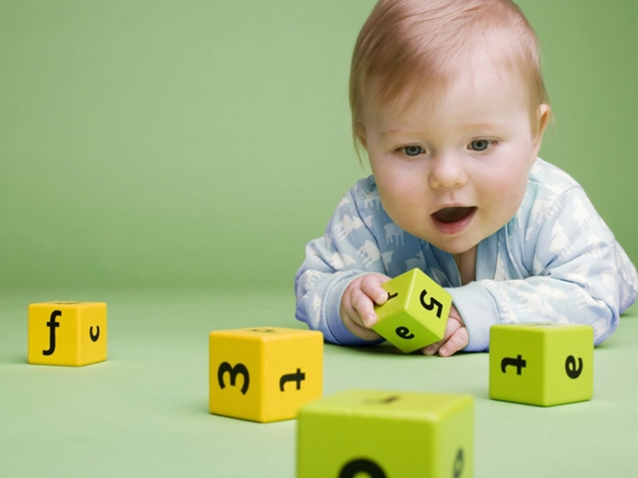Часто родители с гордостью говорят о том, что ребенок предпочитает играть сам, один, с игрушками. Это не доставляет никаких хлопот, позволяет маме и папе иметь свободное время. Конечно, хорошо, что малыш может себя занять, но не стоит слишком уж увлекаться этим. Ничто не заменит ему общения с родными. Малыш тянется к взрослым, ему интересно поговорить с ними, поделиться своими мыслями, наблюдениями, тревогами, радостями.
В процессе игр старайтесь еще раз закрепить у ребенка знания в разных областях: определение формы, размера, цвета предмета; соотношение предметов по длине, высоте, ширине; определение материала, из которого изготовлен предмет; понимание значения предлогов (в, над, под), расположение предметов в пространстве (снизу, справа, слева); умение вежливо разговаривать, обращаться с просьбой, благодарить, терпеливо выслушивать собеседника.

Игры имеют огромное значение для воспитания ребенка, особенно когда они проводятся в группе детей. Они являются своего рода тренингом социального развития ребенка (умения контактировать со сверстниками, подчиняться определенным правилам, уступать, принимать роль, лидировать). В игре формируются творческое воображение, волевые качества, нравственные установки.
Позвольте своему ребенку развивать игровую фантазию. Разрешите ему пользоваться разнообразными, на ваш взгляд ненужными вещами: тряпочками, палочками, железяками и прочим хламом. Невозможно предугадать детскую фантазию. Именно в игре ребенок реализует свое стремление к самостоятельности через моделирование жизни взрослых. Он открывает для себя мир человеческих отношений, разных видов деятельности, общественных функций людей.
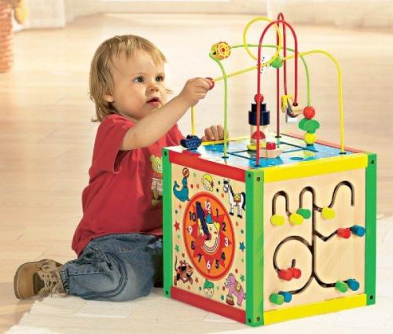
Отнеситесь к детской игре со всей серьезностью, всячески поддерживайте любые стремления детей к играм. Помогите ребенку, поощряя его достижения. Существует золотое правило: поощряемое поведение имеет тенденцию к повторению.

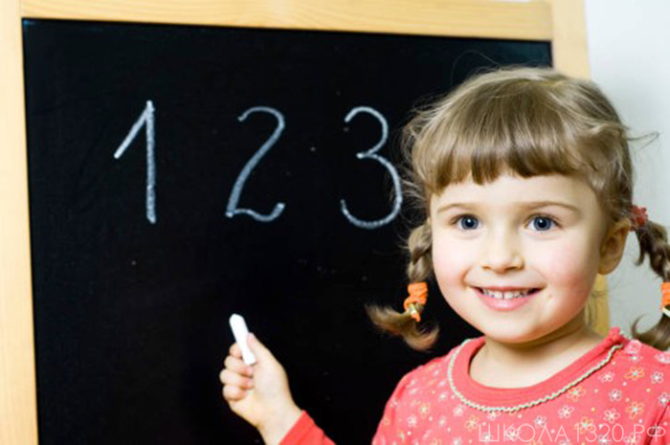
Именно в ваших руках мощные рычаги воспитания и развития ребенка.

